附：工程清单（各单元门的尺寸、面积以中标单位实地勘查为准）
序号 | 单元 | 位置 |  | 面积（㎡） | 单位 | 备注
1 | 1A1 | 天台 | 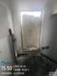 | 2.596 | ㎡ | 整扇更换
2 | 1A2 | 天台 | 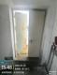 | 2.596 | ㎡ | 整扇更换
3 | 1B2 | 电梯设备房 | 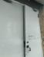 | 2.596 | ㎡ | 整扇更换
4 | 4栋 | 4栋天台 | 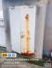 | 2.596 | ㎡ | 整扇更换
5 | 4栋 | 4栋一楼后门 | 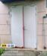 | 2.706 | ㎡ | 整扇更换
6 | 5栋 | 5栋天台 | 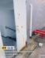 | 2.596 | ㎡ | 整扇更换
7 | 5栋 | 5栋一楼后门 | 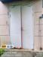 | 2.706 | ㎡ | 整扇更换
8 | 6栋 | 6栋一楼后门 | 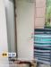 | 2.706 | ㎡ | 整扇更换
9 | 3栋 | 大堂消防通道1 | 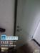 | 2.2 | ㎡ | 更换配件与修缮
10 | 3栋 | 大堂消防通道2 | 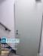 | 2.2 | ㎡ | 更换配件与修缮
11 | 3栋 | 负一楼电梯厅 | 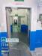 | 1.0314 | ㎡ | 单扇更换

12 | 2c1 | 大堂 | 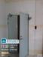 | 2.706 | ㎡ | 仅更换门扇
13 | 2c2 | 架空层 | 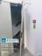 | 2.596 | ㎡ | 整扇更换
14 | 2c2 | 天台 | 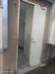 | 2.376 | ㎡ | 整扇更换
15 | 3栋 | 天台 | 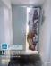 | 2.596 | ㎡ | 整扇更换
16 | 7栋 | 天台 | 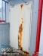 | 2.596 | ㎡ | 整扇更换
17 | 7栋 | 楼梯消防门 | 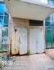 | 2.926 | ㎡ | 整扇更换
18 | 8栋 | 楼顶 | 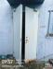 | 2.596 | ㎡ | 整扇更换
19 | 8栋 | 楼顶 | 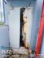 | 2.596 | ㎡ | 整扇更换
20 | 8栋 | 楼梯消防门 | 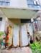 | 2.926 | ㎡ | 整扇更换
21 | 9栋 | 楼顶 | 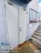 | 2.596 | ㎡ | 整扇更换
22 | 9栋 | 楼顶 | 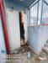 | 2.596 | ㎡ | 整扇更换
23 | 10栋 | 楼顶消防门 | 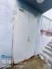 | 2.596 | ㎡ | 整扇更换

24 | 10栋 | 楼顶消防门 | 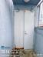 | 2.596 | ㎡ | 整扇更换
25 | 15B栋 | 通负一楼消防门 | 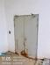 | 2.926 | ㎡ | 整扇更换
26 | 15B栋 | 楼梯消防门 | 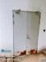 | 2.926 | ㎡ | 整扇更换
27 | 15B栋 | 楼顶消防门 | 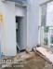 | 2.596 | ㎡ | 整扇更换
28 | 15B栋 | 楼顶消防门 | 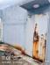 | 2.596 | ㎡ | 整扇更换
29 | 15B栋 | 电井房门 | 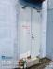 | 2.596 | ㎡ | 整扇更换
30 | 17栋 | 一楼楼梯消防门 | 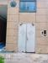 | 2.926 | ㎡ | 整扇更换
31 | 17栋 | 楼顶消防门 | 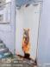 | 2.596 | ㎡ | 整扇更换
32 | 17栋 | 楼顶消防门 | 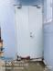 | 2.596 | ㎡ | 整扇更换
33 | 16栋 | 楼顶消防门 |  | 2.596 | ㎡ | 整扇更换
34 | 16栋 | 楼顶消防门 | 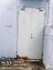 | 2.596 | ㎡ | 整扇更换
35 | 15A栋 | 楼顶消防门 | 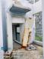 | 2.596 | ㎡ | 整扇更换

36 | 15A栋 | 楼顶消防门 | 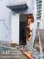 | 2.596 | ㎡ | 整扇更换
37 | 15A栋 | 电井房门 | 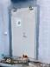 | 2.596 | ㎡ | 整扇更换
38 | 15A栋 | 电井房门 | 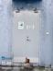 | 2.596 | ㎡ | 整扇更换
39 | 15A栋 | 负一楼消防门 | 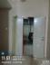 | 3.916 | ㎡ | 清洁修缮
40 | 1A1 | 后面人防消防门 | 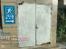 | 3.916 | ㎡ | 整扇更换
41 | 1A2 | 后面人防消防门 | 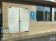 | 3.916 | ㎡ | 整扇更换
42 | 1B2 | 后面人防消防门 | 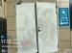 | 3.916 | ㎡ | 整扇更换
43 | 2C1 | 天台门1 | 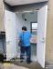 | 2.596 | ㎡ | 整扇更换
44 | 2C1 | 天台门2 | 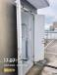 | 2.376 | ㎡ | 整扇更换
45 | 2C1 | 电井房门 | 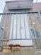 | 2.596 | ㎡ | 整扇更换
46 | 2C2 | 电井房门 |  | 2.596 | ㎡ | 整扇更换
47 | 7栋 | 天台 |  | 2.596 | ㎡ | 整扇更换
项目合计 |  |  |  | 126.5854 | ㎡

